Práctica 2 – Unidad 2



CICLO FORMATIVO DE GRADO SUPERIOR: DESARROLLO DE APLICACIONES MULTIPLATAFORMA

CURSO 2017/2018

Módulo: SISTEMAS DE GESTIÓN EMPRESARIAL

Práctica: Práctica 2 – Unidad 2

Jesús Rodríguez Jurado

Para cada uno de los puntos a realizar, se solicita una o varias capturas de pantalla que permitan identificar claramente las acciones realizadas y en las que aparezca el nombre de la empresa. SE DEBEN REALIZAR EN EL ORDEN QUE SE SOLICITAN

1. Crea una nueva empresa llamada TunombreTuapellidoSL, creando para ello una nueva base de
datos SIN DATOS. Indica las posibilidades que existen para hacerlo, cuál has elegido y el usuario y
contraseña con lo que lo has realizado.

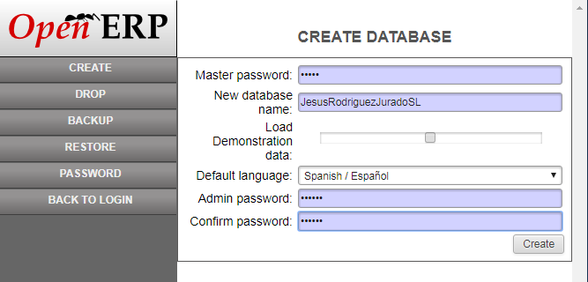
Para crear la nueva empresa en el menú de la izquierda hacemos click en create y nos saldra el menú de la izquierda, rellenamos esos datos para completar la creación de la empresa.

Nombre: JesusRodriguezJuradoSL
password: segura

2. Configura la aplicación para que se carguen las características técnicas extendidas para el usuario
Administrador.

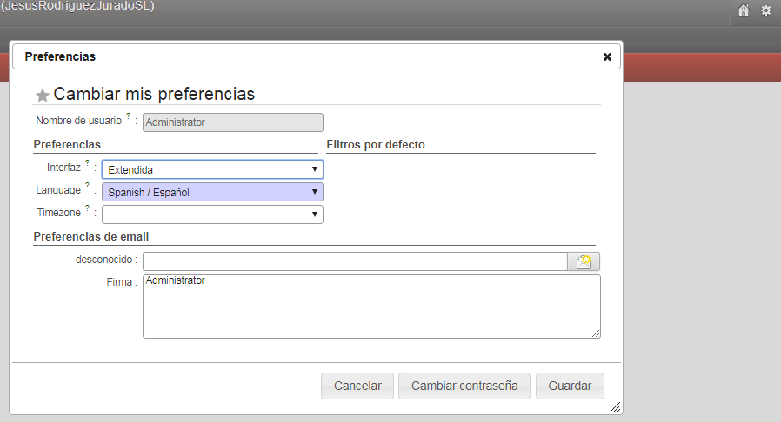

Hacemos click en la tuerca de la parte superior derecha de la aplicación y se mostrara la pantalla de la imagen donde en interfaz seleccionamos extendida y posteriormente a guardar.

3. Añade el idioma alemán a la aplicación y selecciónalo por defecto. Captura la pantalla de la interfaz y vuelve a configurar el idioma español como el idioma por defecto.

Para cargar un idioma nos vamos a configuración/Traducciones/Cargar una traducción oficial y seleccionamos el idioma que queramos en este caso alemán.

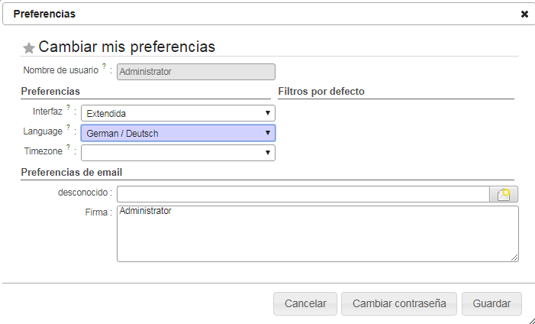
Una vez seleccionado y dado a guardar será nuestro idioma por defecto

4. Configura la zona horario a GMT+1 (Madrid)

La zona horaria se configura como anteriormente hemos echo, haciendo click a la tuerca superior de la derecha, es decir, donde seleccionamos la interfaz y el lenguage anteriormente.

